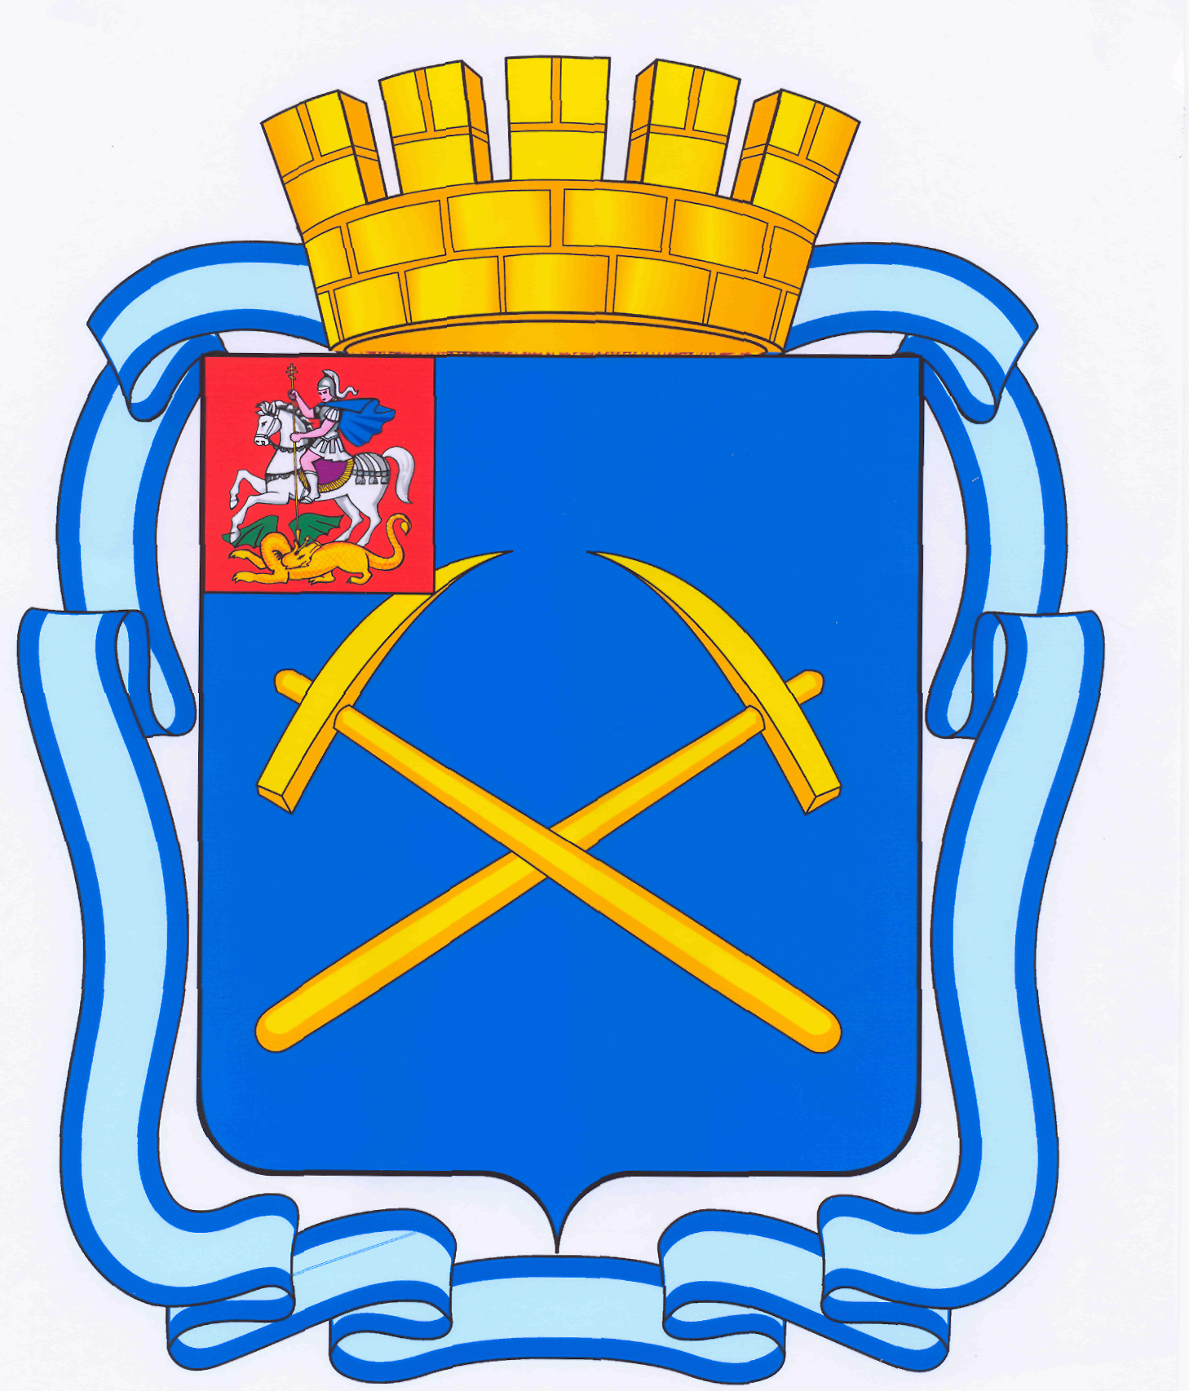

СОВЕТ ДЕПУТАТОВ
ГОРОДСКОГО ОКРУГА ПОДОЛЬСК МОСКОВСКОЙ ОБЛАСТИ

РЕШЕНИЕ

от 8 мая 2015 г. № 50/1

О преобразовании городского округа Подольск, городского округа Климовск, городского поселения Львовский, сельского поселения Дубровицкое, сельского поселения Лаговское, сельского поселения Стрелковское Подольского муниципального района, путем объединения в единое муниципальное образование

Руководствуясь ст.13 Федерального закона от 06.10.2003 г. № 131-ФЗ «Об общих принципах организации местного самоуправления в Российской Федерации», в соответствии с решением Совета депутатов городского округа Подольск от 24 марта 2015г. № 48/1 «Об инициативе о преобразовании городского округа Подольск Московской области, городского округа Климовск, муниципальных образований, входящих в состав Подольского муниципального района, путем объединения в единое муниципальное образование», принимая во внимание итоговый документ (заключение) по результатам публичных слушаний по вопросу преобразования городского округа Подольск, городского округа Климовск, муниципальных образований, входящих в состав Подольского муниципального района, путем объединения в единое муниципальное образование от 23 апреля 2015г. и выражая мнение населения городского округа Подольск,

Совет депутатов городского округа Подольск решил:

1. Согласиться с преобразованием городского округа Подольск, городского округа Климовск, городского поселения Львовский, сельского поселения Дубровицкое, сельского поселения Лаговское, сельского поселения Стрелковское Подольского муниципального района, путем объединения в единое муниципальное образование.
2. Опубликовать настоящее решение в общественно-политической газете «Подольский рабочий», Вестнике муниципального образования «городской округ Подольск Московской области» и разместить на официальном сайте Совета депутатов городского округа Подольск и Администрации городского округа Подольск в информационно-телекоммуникационной сети Интернет.
3. Контроль за выполнением настоящего решения возложить на Председателя Совета депутатов городского округа Подольск (Машков Д.Н.).

Председатель Совета депутатов
городского округа Подольск Д.Н. Машков

Глава городского округа Н.И. Пестов

